Dragino只需要更新固件，即可变成Cloud.Node!

网线连接Dragino与PC，等待连接完成后，网页端输入192.168.255.1登录到dragino网页配置端，选择Upgrade：

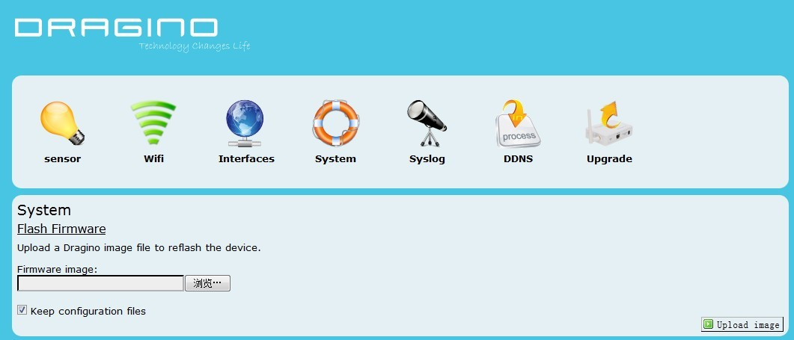

选择浏览，指向Cloud_Dragino_Firmware文件夹里面的openwrt-atheros-combined.squashfs.img文件，点击Upload image，等待更新完成。